|  | **06/2021** |
| --- | --- |
|  | Anderson Méndez Marín  Juan José Naranjo  Sergio Alejandro Cardona  Santiago Arias Mosquera  Brian Castro Bedoya |

| **Our Mall**  Informe final del Trabajo de Grado |
| --- |

**Our Mall**

**Anderson Méndez Marín**

**Santiago Arias Mosquera**

**Juan José Naranjo**

**Brian Castro Bedoya**

**Sergio Alejandro Cardona**

**CENTRO DE COMERCIO Y TURISMO**

**TECNÓLOGO EN ANÁLISIS Y DESARROLLO DE SISTEMAS DE INFORMACIÓN**

**ARMENIA**

**2021**

**TABLA DE CONTENIDO**

INTRODUCCIÓN **15**

JUSTIFICACIÓN **16**

DESCRIPCIÓN **16**

OBJETIVO **16**

ALCANCE **16**

CARACTERÍSTICAS DEL SISTEMA. **17**

ARQUITECTURA DE INFORMACIÓN **17**

FUNCIONALIDADES **18**

USUARIOS – ROLES **21**

9.1 Vendedor 21

9.2 Comprador 21

9.3 Visitante 21

9.4 Administrador 21

Diagrama de Casos de Uso **22**

General 22

Específicos 22

10.2.1 Subsistema Administrar grupo 22

10.2.2 Subsistema Administrar espacio de trabajo 23

10.2.3 Interactuar con espacios de trabajo 24

HISTORIAS DE USUARIO **24**

DIAGRAMA DE CLASES **36**

# INTRODUCCIÓN

En el siguiente documento se encuentran planteados los diferentes roles que se manejan en el proyecto **Our Mall**, junto con los diferentes diagramas de casos de uso y las historias de usuario de dicho proyecto. Por otro lado también se hallan las diferentes funcionalidades con las que contará el sistema y su arquitectura de información.

Gracias a lo nombrado anteriormente se podrá tener una idea más clara del proyecto **Our Mall**, que será un “centro comercial virtual” en el cual un usuario podrá abrir un espacio de trabajo o “almacén” y simular un local físico.

# JUSTIFICACIÓN

El proyecto **Our Mall** se desarrollará gracias a la idea de poder ayudar a las personas a la hora emprender un negocio, para esto, se le brinda al usuario la posibilidad de abrir un espacio de trabajo o “almacén” virtual de forma gratuita en donde se podrá adquirir ciertos servicios que nosotros le ofrecemos, estos servicios son: un sistema de caja, un sistema de inventario, un sistema de ventas y un sistema de publicidad.

Lo que se espera lograr con esto, es que aquel que quiera empezar un emprendimiento lo pueda realizar de una manera muy fácil.

# DESCRIPCIÓN

Lo que se busca con el proyecto **Our Mall** es brindarle la oportunidad a un usuario de abrir un espacio de trabajo con el cual va poder empezar un emprendimiento de una manera fácil y sencilla.

Para esto se le ofrece abrir un espacio de trabajo de manera virtual en donde podrá adquirir cuatro servicios, los cuales son: un sistema de caja, un sistema de inventario, un sistema de ventas y un sistema de publicidad.

# OBJETIVO

El objetivo principal del proyecto **Our Mall** se basa en que un usuario pueda abrir un espacio de trabajo o “almacén” virtual de forma gratuita. Este espacio de trabajo podrá contar con cuatro servicios que le ayudarán al usuario a la hora de emprender con su negocio, estos servicios son: Sistema de caja, sistema de inventario, sistema de ventas y sistema de publicidad.

# ALCANCE

En el siguiente documento se plantean los diferentes roles que se manejan en el proyecto **Our Mall**, junto con los diferentes diagramas de casos de uso y las historias de usuario de dicho proyecto. Por otro lado también se hallan las diferentes funcionalidades con las que contará el sistema y su arquitectura de información.

El proyecto **Our Mall** contará con un sistema de registro el cual permitirá que los usuarios que entren a nuestra plataforma adquieran un rol ya sea de vendedor o de visitante.

Si se adquiere el rol de vendedor la plataforma le dará la oportunidad de crear un espacio de trabajo en donde podrá escoger entre cuatro servicios que nosotros le ofrecemos, los cuales son: sistema de caja, sistema de inventario, sistema de publicidad y un sistema de venta de productos.

Por otro lado, si selecciona el rol de visitante, el usuario podrá visualizar los diferentes espacios de trabajo o “negocios”, y si es el caso, interactuar de forma dinámica con en el espacio de trabajo.

Cabe aclarar que nuestra plataforma no se hace cargo del tiempo que pueda tomar la entrega de algún producto que se haya adquirido. Sin embargo se establecen ciertas métricas que indican el tiempo de entrega de dicho producto.

# CARACTERÍSTICAS DEL SISTEMA.

La plataforma **Our Mall** es una herramienta web que se realizó con una arquitectura basada en microservicios, para esto, se utilizaron los lenguajes de C# y Python con los frameworks de .Net y FastApi, y como base de datos se utilizó MongoDB.

Por otro lado la plataforma de **Our Mall** tiene como característica principal la posibilidad de crear un espacio de trabajo en el cual se va poder promocionar, vender o comprar productos, además de esto, se podrán adquirir 3 funcionalidades más, las cuales son un sistema de caja para simular una caja registradora, en caso de tener un local físico, un sistema de inventario para llevar un control de la cantidad productos disponibles en el espacio de trabajo y un sistema de anuncios el cual permitirá promocionar un espacio de trabajo y sus respectivos productos.

# ARQUITECTURA DE INFORMACIÓN

**Estructura de navegación - Vendedor.**

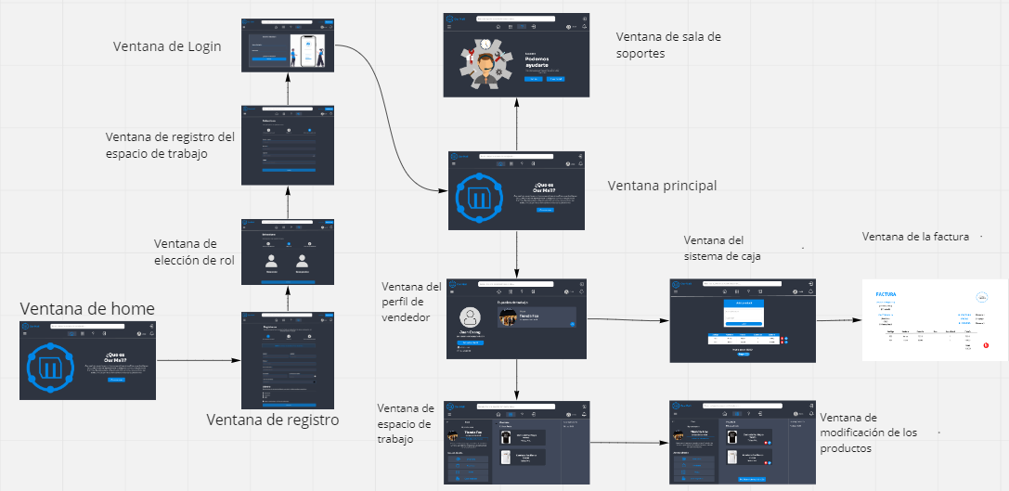

**Estructura de navegación - Cliente**

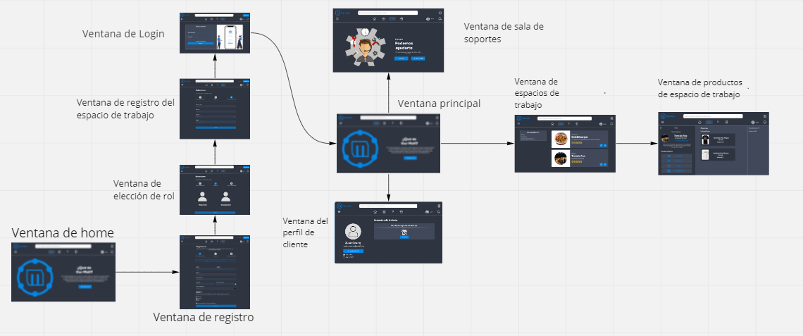

# FUNCIONALIDADES

| **FUNCIONALIDAD** | **DESCRIPCIÓN** | **USUARIO** | **TIPO (esencial, ideal, opcional)** |
| --- | --- | --- | --- |
| RF01 -Iniciar sesión | El sistema deberá permitir al usuario iniciar sesión en el sistema para poder utilizar las diferentes funciones que se le ofrecen. | Usuario | Esencial |
| RF2- Registrar usuario | El sistema deberá permitir a los usuarios registrarse en el sistema, para que se les asigne un permiso y dependiendo de éste podrán realizar determinadas acciones. | Usuario | Esencial |
| RF03-Seleccionar servicios | El sistema deberá permitir al vendedor seleccionar los diferentes servicios que nuestro sistema le ofrece para adquirir más funcionalidades en la plataforma. | Vendedor | Ideal |
| RF-4- Seleccionar rol | El sistema deberá permitir al usuario escoger el rol de cliente o vendedor, de esta forma podrá desempeñar las tareas relacionadas con dicho rol. | Usuario | Esencial |
| RF-5 Actualizar perfil | El sistema deberá permitir al usuario actualizar la información de su perfil para modificar sus datos personales. | Vendedor y Cliente | Ideal |
| RF-6 Otorgar permisos | El sistema deberá permitir al vendedor otorgar permisos a un usuario para que éste pueda manejar determinadas funciones del sistema. | Vendedor | Esencial |
| RF-7 Calificar espacio de trabajo | El sistema deberá permitir al comprador visualizar los diferentes espacios de trabajo o “almacenes” que haya en el sistema y podrá adquirir productos. | Cliente | Esencial |
| RF-8 Comprar productos | El sistema deberá permitir al usuario ingresar a los diferentes espacios de trabajo (locales), y contará con la capacidad de realizar la compra del producto que desee. | Cliente | Esencial |
| RF.-9 Publicar productos | El sistema deberá permitir al vendedor publicar sus productos o servicios en su espacio de trabajo, para su posterior venta. | Vendedor | Esencial |
| RF-10 Sistema de caja | Si se adquiere esta funcionalidad, se otorgará un sistema de caja, el cual ayudará a registrar productos en caso de que un negocio sea presencial. | Vendedor | Esencial |
| RF-11 Sistema de anuncios | Si se adquiere esta funcionalidad, se otorgará un sistema de anuncios, el cual servirá para promocionar un espacio de trabajo y sus respectivos productos. | Vendedor | Esencial |
| RF-12 Sistema de Inventario | Si se adquiere esta funcionalidad, se otorgará un sistema de inventario, el cual ayudará a llevar control en la cantidad de productos. | Vendedor | Esencial |
| RF-13 Buscar espacios de trabajo | El sistema deberá permitir realizar búsquedas de los espacios de trabajo para obtener resultados de manera más rápida y precisa. | Cliente | Ideal |
| RF-14 Eliminar productos | El sistema deberá permitir eliminar productos de los espacios de trabajo para mantenerlos organizados y actualizados. | Vendedor | Esencial |
| RF-15 Crear espacio de trabajo | El sistema deberá permitir crear espacios de trabajo donde se organizan los productos. | Usuario | Esencial |
| RF-16 Actualizar productos | El sistema deberá permitir actualizar todo lo relacionado con los productos, como cantidad, precio y diseño. | Vendedor | Esencial |
| RF-17 Crear productos | El sistema deberá poder crear productos en los espacios de trabajo. | Vendedor | Esencial |
| RF-18 Crear recibo de pago | El sistema deberá poder crear un recibo de pago con los detalles de la compra. | Vendedor | Esencial |
| RF-19 Descargar recibo de pago | El sistema deberá poder descargar el recibo de pago en formato pdf | Vendedor | Esencial |

# USUARIOS – ROLES

### 9.1 Vendedor

Este usuario será aquel que podrá utilizar los diferentes servicios que el sistema le ofrece, servicios como: sistema de caja, sistema de inventarios, publicación de anuncios y venta de productos en línea.

### 9.2 Comprador

Este usuario podrá visualizar los diferentes espacios de trabajo o “almacenes” y comprar productos en caso de que lo desee.

### 9.3 Visitante

Este usuario podrá visitar la variedad de espacios de trabajo con libertad, sin necesidad de estar registrado en la plataforma, pero no podrá comprar productos.

### 9.4 Administrador

Este usuario podrá navegar por la plataforma sin restricciones, además tendrá acceso a todos los permisos del sistema.

# Diagrama de Casos de Uso

## General

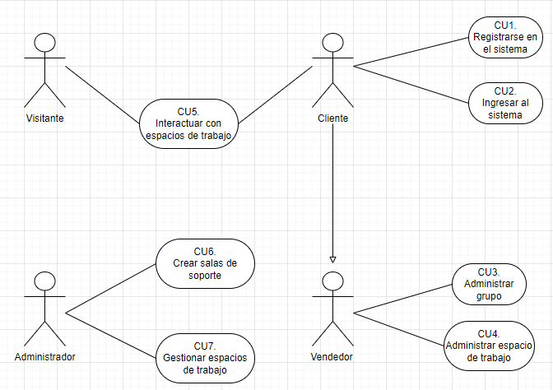

[*https://drive.google.com/file/d/1608WdyUS7-2gXwZxjm9hHFsfAQumCgdu/view?usp=sharing*](https://drive.google.com/file/d/1608WdyUS7-2gXwZxjm9hHFsfAQumCgdu/view?usp=sharing)

## Específicos

### 10.2.1 Subsistema Administrar grupo

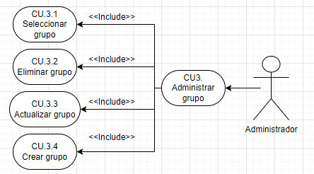

### 10.2.2 Subsistema Administrar espacio de trabajo

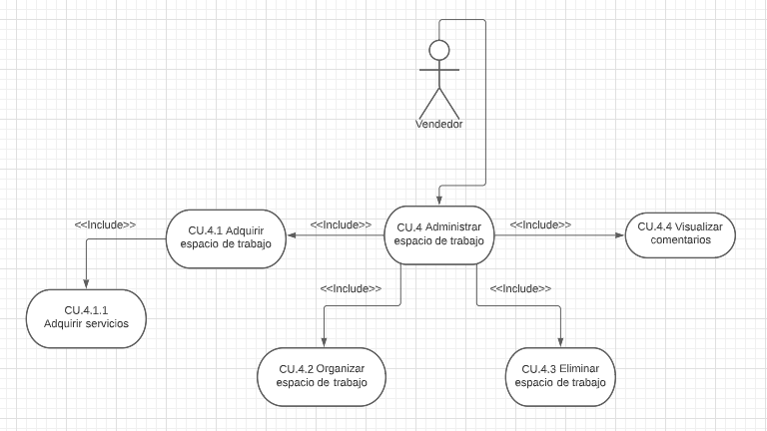

### 10.2.3 Interactuar con espacios de trabajo

Link para consultar la información: [Diagrama lucidchart](https://lucid.app/lucidchart/c424ccda-83c2-4dca-99f8-c3a8697f2b50/edit?viewport_loc=-3995%2C439%2C2220%2C994%2C0_0&invitationId=inv_75bad211-d472-4f58-81fd-50bcb3fdf7e4#)

# HISTORIAS DE USUARIO

| **ID Historia** | | HU 1 | **Nombre** | | Ingreso al Sistema | | **Peso** | *5* |
| --- | --- | --- | --- | --- | --- | --- | --- | --- |
| **Caso de Uso** | | NA | | | | | | |
| **HISTORIA** | | | | | | | | |
| **ROL** | | Yo como Usuario | | | | | | |
| **FUNCIONALIDAD** | | Deseo iniciar sesión en la aplicación | | | | | | |
| **RESULTADO** | | Para hacer uso de las funcionalidades del sistema. | | | | | | |
| **Flujo Normal** | | 1. El usuario ingresa al sistema 2. El sistema presenta la ventana de login 3. El usuario ingresa el nombre de usuario y contraseña y presiona el botón ingresar 4. El sistema valida la información y permite el ingreso asignando los permisos de usuario. | | | | | | |
| **CRITERIOS DE ACEPTACIÓN** | | | | | | | | |
| **#** | **Criterio** | **Condición** | | **Acción** | | **Resultado** | | |
| 1 | Ingreso exitoso | Si los datos son válidos | | Cuando se presione el botón de ingresar en el formulario de login | | Se permitirá el ingreso al sistema y se mostrará el nombre del usuario logueado. | | |
| 2 | Ingreso fallido | Si los datos son inválidos | | Cuando se presione el botón de ingresar en el formulario de login | | Se presentará un mensaje de advertencia indicando que los datos son inválidos. | | |
| 3 | Ingreso fallido | Si el nombre de usuario es inválido | | Cuando se presione el botón de ingresar en el formulario de login | | Se presentará un mensaje de advertencia indicando que el nombre de usuario es inválidos. | | |
| 4 | Ingreso fallido | Si la contraseña es invalida | | Cuando se presione el botón de ingresar en el formulario de login | | Se presentará un mensaje de advertencia indicando que la contraseña es inválida. | | |

| **ID Historia** | | HU 2 | **Nombre** | | Crear espacio de trabajo | | **Peso** | *5* |
| --- | --- | --- | --- | --- | --- | --- | --- | --- |
| **Caso de Uso** | | CU - 4.1 Adquirir espacio de trabajo | | | | | | |
| **HISTORIA** | | | | | | | | |
| **ROL** | | *Yo como vendedor* | | | | | | |
| **FUNCIONALIDAD** | | *quiero poder crear mi espacio de trabajo* | | | | | | |
| **RESULTADO** | | *Para promocionar mi negocio* | | | | | | |
| **Flujo Normal** | | 1. *El vendedor ingresa al sistema* 2. *El vendedor dará clic en el botón de Crear espacio de trabajo* 3. *El vendedor diligencia los diferentes datos que se le solicitan* 4. *El vendedor dará clic en el botón Crear espacio* | | | | | | |
| ***CRITERIOS DE ACEPTACIÓN*** | | | | | | | | |
| **#** | **Criterio** | ***Condición*** | | ***Acción*** | | ***Resultado*** | | |
| 1 | Creación exitosa | *Diligenciar los diferentes campos que se solicitan* | | *Cuando se presione el botón de crear espacio* | | *Se creará el espacio de trabajo* | | |
| 2 | Creación fallida | *Si no se diligencian los diferentes campos que se solicitan* | | *Cuando se presione el botón de crear espacio* | | *Saldrá una ventana que indique que se deben diligenciar todos los datos* | | |
| 3 | Creación fallida | *Si no se tiene el permiso para crear un espacio de trabajo* | | *Cuando se busque el botón para crear el espacio de trabajo* | | *El botón no aparecerá porque no se tiene el permiso.* | | |

| **ID Historia** | | HU 3 | **Nombre** | | Publicar productos | | **Peso** | *5* |
| --- | --- | --- | --- | --- | --- | --- | --- | --- |
| **Caso de Uso** | | NA | | | | | | |
| **HISTORIA** | | | | | | | | |
| **ROL** | | *Yo como vendedor* | | | | | | |
| **FUNCIONALIDAD** | | *quiero poder publicar un producto o un servicio* | | | | | | |
| **RESULTADO** | | *Para que un usuario lo pueda adquirir* | | | | | | |
| **Flujo Normal** | | 1. El vendedor dará clic en el botón de publicar producto 2. Se presentará la ventana en donde se registraran los datos del producto 3. El vendedor diligenciara los datos 4. El vendedor dará clic en el botón de publicar producto | | | | | | |
| ***CRITERIOS DE ACEPTACIÓN*** | | | | | | | | |
| **#** | **Criterio** | ***Condición*** | | ***Acción*** | | ***Resultado*** | | |
| 1 | Publicación exitosa | *Diligenciar los datos requeridos* | | *Al dar clic en el botón publicar* | | *Se publica el producto* | | |
| 2 | Publicación fallida | *No diligenciar los datos requeridos* | | *Al dar clic en el botón publicar* | | *Se mostrará un anuncio que le pida que diligencia los datos* | | |
| 3 | Publicación fallida | *No tener el permiso para publicar productos* | | *Al dar clic en el botón que lo lleva a la ventana de publicación* | | *El botón no lo direccionara ya que estará inhabilitado* | | |

| **ID Historia** | | HU 4 | **Nombre** | | Publicitar espacio de trabajo | | **Peso** | *9* |
| --- | --- | --- | --- | --- | --- | --- | --- | --- |
| **Caso de Uso** | | NA | | | | | | |
| **HISTORIA** | | | | | | | | |
| **ROL** | | *Yo como vendedor* | | | | | | |
| **FUNCIONALIDAD** | | *quiero poder realizar publicidad* | | | | | | |
| **RESULTADO** | | *Para que los usuarios de la plataforma puedan conocer mi espacio de trabajo* | | | | | | |
| **Flujo Normal** | | 1. El vendedor escoge la opción de publicitar espacio de trabajo 2. El vendedor dará clic en el botón de publicitar espacio de trabajo | | | | | | |
| ***CRITERIOS DE ACEPTACIÓN*** | | | | | | | | |
| **#** | **Criterio** | ***Condición*** | | ***Acción*** | | ***Resultado*** | | |
| 1 | Publicación exitosa | *Diligenciar los datos requeridos* | | *Al dar clic en el botón publicar* | | *Se publica el producto* | | |
| 2 | Publicación fallida | *No diligenciar los datos requeridos* | | *Al dar clic en el botón publicar* | | *Se mostrará un anuncio que le pida que diligencia los datos* | | |
| 3 | Publicación fallida | *No tener el permiso para publicar productos* | | *Al dar clic en el botón que lo lleva a la ventana de publicación* | | *El botón no lo direccionara ya que estará inhabilitado* | | |

| **ID Historia** | | HU 5 | **Nombre** | | Adquirir servicio de caja | | **Peso** | *15* |
| --- | --- | --- | --- | --- | --- | --- | --- | --- |
| **Caso de Uso** | | CU - 4.1.1 Adquirir servicios | | | | | | |
| **HISTORIA** | | | | | | | | |
| **ROL** | | *Yo como vendedor* | | | | | | |
| **FUNCIONALIDAD** | | *quiero adquirir un servicio de caja* | | | | | | |
| **RESULTADO** | | *Para poder registrar productos y generar una factura en mi local físico* | | | | | | |
| **Flujo Normal** | | 1. El vendedor dará clic en el botón de servicios 2. El vendedor dará clic en el servicio de caja 3. Se presentará la ventana de dicho servicio 4. El vendedor ingresará el código de los productos y la cantidad 5. El vendedor dará clic en el botón de registrar para que se guarden los pedidos 6. El usuario dará clic en el botón de finalizar venta. 7. Se presenta la ventana con la factura 8. El usuario dará clic en el botón de generar factura | | | | | | |
| ***CRITERIOS DE ACEPTACIÓN*** | | | | | | | | |
| **#** | **Criterio** | ***Condición*** | | ***Acción*** | | ***Resultado*** | | |
| 1 | Ingreso al servicio exitoso | *Tener el servicio activo* | | *Al dar clic en el botón de servicios* | | *El botón estará habilitado* | | |
| 2 | Ingreso al servicio fallido | *No tener el servicio activo* | | *Al dar clic en el botón de servicios* | | *No se mostrará el botón de dicho servicio* | | |

| **ID Historia** | | HU 6 | **Nombre** | | Sistema de control de productos | | **Peso** | *10* |
| --- | --- | --- | --- | --- | --- | --- | --- | --- |
| **Caso de Uso** | | NA | | | | | | |
| **HISTORIA** | | | | | | | | |
| **ROL** | | *Yo como vendedor* | | | | | | |
| **FUNCIONALIDAD** | | *quiero poder llevar un control en la cantidad de mis productos* | | | | | | |
| **RESULTADO** | | *Para saber cuándo ingresar una nueva cantidad* | | | | | | |
| **Flujo Normal** | | 1. El vendedor dará clic en el botón de servicios 2. El vendedor dará clic en el control de productos 3. Se presentará la ventana de dicho servicio 4. El vendedor podrá dar clic en el botón de actualizar cantidad 5. Se solicitará la nueva cantidad 6. El vendedor dará clic en el botón de actualizar | | | | | | |
| ***CRITERIOS DE ACEPTACIÓN*** | | | | | | | | |
| **#** | **Criterio** | ***Condición*** | | ***Acción*** | | ***Resultado*** | | |
| 1 | Ingreso al servicio exitoso | *Tener el servicio activo* | | *Al dar clic en el botón de servicios* | | *El botón estará habilitado* | | |
| 2 | Ingreso al servicio fallido | *No tener el servicio activo* | | *Al dar clic en el botón de servicios* | | *No se mostrará el botón de dicho servicio* | | |

| **ID Historia** | | HU 7 | **Nombre** | | Vender productos | | **Peso** | *13* |
| --- | --- | --- | --- | --- | --- | --- | --- | --- |
| **Caso de Uso** | | CU - 4 Administrar espacio de trabajo | | | | | | |
| **HISTORIA** | | | | | | | | |
| **ROL** | | *Yo como vendedor* | | | | | | |
| **FUNCIONALIDAD** | | *deseo poder vender mis productos* | | | | | | |
| **RESULTADO** | | *Para generar ganancias* | | | | | | |
| **Flujo Normal** | | 1. El vendedor selecciona el servicio 2. El vendedor diligencia los datos que se requieren 3. El vendedor acepta los términos y condiciones 4. El vendedor da clic en el botón adquirir servicio | | | | | | |
| ***CRITERIOS DE ACEPTACIÓN*** | | | | | | | | |
| **#** | **Criterio** | ***Condición*** | | ***Acción*** | | ***Resultado*** | | |
| 1 | Adquisición del servicio exitosa | *Diligenciar los diferentes campos y aceptar los términos y condiciones* | | *Al dar clic en el botón de adquirir servicio* | | *Se adquiere el servicio* | | |
| 2 | Adquisición del servicio fallida | *No diligenciar los diferentes campos que se solicitan* | | *Al dar clic en el botón de adquirir servicio* | | *No podrá adquirir el servicio ya que el botón está deshabilitado* | | |
| 3 | Adquisición del servicio fallida | *No aceptar los términos y condiciones* | | *Al dar clic en el botón de adquirir servicio* | | *No podrá adquirir el servicio ya que el botón está deshabilitado* | | |

| **ID Historia** | | HU 8 | **Nombre** | | Visitar | | **Peso** | *8* |
| --- | --- | --- | --- | --- | --- | --- | --- | --- |
| **Caso de Uso** | | CU - 5.1 Visualizar espacio de trabajo | | | | | | |
| **HISTORIA** | | | | | | | | |
| **ROL** | | *Como invitado* | | | | | | |
| **FUNCIONALIDAD** | | *deseo entrar a los espacios de trabajo* | | | | | | |
| **RESULTADO** | | *Para saber que me están ofreciendo* | | | | | | |
| **Flujo Normal** | | 1. El Visitante ingresa a la plataforma 2. El Visitante visualiza los espacios de trabajo 3. Ingresa a un espacio de trabajo | | | | | | |
| ***CRITERIOS DE ACEPTACIÓN*** | | | | | | | | |
| **#** | **Criterio** | ***Condición*** | | ***Acción*** | | ***Resultado*** | | |
| 1 | Visitar espacio de trabajo | *Si hay un espacio de trabajo* | | *Entra en el espacio de trabajo* | | *Podrá visualizarlo* | | |
| 2 | Fallo al ver espacio de trabajo | *No hay espacio de trabajo* | | *Entra en el espacio de trabajo* | | *No podrá visualizarlo* | | |

| **ID Historia** | | HU 9 | **Nombre** | | Buscar espacios de trabajo | | **Peso** | *15* |
| --- | --- | --- | --- | --- | --- | --- | --- | --- |
| **Caso de Uso** | | CU - 5.4 Filtrar espacios de trabajo | | | | | | |
| **HISTORIA** | | | | | | | | |
| **ROL** | | *Como invitado* | | | | | | |
| **FUNCIONALIDAD** | | *Quiero poder filtrar los espacios por categoría* | | | | | | |
| **RESULTADO** | | *Para así tener un búsqueda más óptima* | | | | | | |
| **Flujo Normal** | | 1. El Visitante ingresa a la plataforma 2. El Visitante escoge la opción de filtrar espacios de trabajo 3. El Visitante visualiza los espacios de trabajo filtrados por categoría | | | | | | |
| ***CRITERIOS DE ACEPTACIÓN*** | | | | | | | | |
| **#** | **Criterio** | ***Condición*** | | ***Acción*** | | ***Resultado*** | | |
| 1 | Filtrar espacios de trabajo | *Si hay espacios de trabajo* | | *Debe de darle en la opción de filtrar espacios por categorías* | | *Podrá ver los espacios filtrados* | | |
| 2 | Fallo al filtrar espacios de trabajo | *No hay espacios de trabajo* | | *Debe de darle en la opción de filtrar espacios por categorías* | | *No podrá ver los espacios* | | |

| **ID Historia** | | HU 10 | **Nombre** | | Ver comentarios | | **Peso** | *14* |
| --- | --- | --- | --- | --- | --- | --- | --- | --- |
| **Caso de Uso** | | NA | | | | | | |
| **HISTORIA** | | | | | | | | |
| **ROL** | | *Como invitado* | | | | | | |
| **FUNCIONALIDAD** | | *Quiero poder leer los comentarios de los espacios de trabajo* | | | | | | |
| **RESULTADO** | | *Para así saber las opiniones de los demás usuarios* | | | | | | |
| **Flujo Normal** | | 1. El Invitado entra a la plataforma 2. El Invitado ingresa a los espacios de trabajo 3. El Invitado lee los comentarios de los espacios | | | | | | |
| ***CRITERIOS DE ACEPTACIÓN*** | | | | | | | | |
| **#** | **Criterio** | ***Condición*** | | ***Acción*** | | ***Resultado*** | | |
| 1 | Ver comentarios | *Si hay comentarios en el espacio de trabajo* | | *Deberá de darle en la opción de comentarios* | | *Podrá visualizarlos* | | |
| 2 | Fallo al ver comentarios | *No hay comentarios en el espacio de trabajo* | | *Deberá de darle en la opción de comentarios* | | *No podrá visualizar los comentarios* | | |

# 

| **ID Historia** | | HU 11 | **Nombre** | | Ver información adicional del E.T. | | **Peso** | *11* |
| --- | --- | --- | --- | --- | --- | --- | --- | --- |
| **Caso de Uso** | | NA | | | | | | |
| **HISTORIA** | | | | | | | | |
| **ROL** | | *Como invitado* | | | | | | |
| **FUNCIONALIDAD** | | *Quiero poder ver de cada espacio de trabajo los hipervínculos de las redes sociales* | | | | | | |
| **RESULTADO** | | *Para así tener más información* | | | | | | |
| **Flujo Normal** | | 1. El Invitado entra a los espacios de trabajo 2. El Invitado se dirige a las opciones de redes sociales de los espacios de trabajo 3. El Invitado ve las redes sociales de los espacios de trabajo | | | | | | |
| ***CRITERIOS DE ACEPTACIÓN*** | | | | | | | | |
| **#** | **Criterio** | ***Condición*** | | ***Acción*** | | ***Resultado*** | | |
| 1 | Ver redes sociales | *El espacio de trabajo tiene redes sociales* | | *Deberá de darle en la opción de las redes sociales* | | *Podrá visualizar las redes sociales* | | |
| 2 | Fallo al ver las redes sociales | *No hay redes sociales en el espacio de trabajo* | | *Deberá de darle en la opción de redes sociales* | | *No podrá visualizar las redes sociales* | | |

| **ID Historia** | | HU 12 | **Nombre** | | Ingresar a espacios de trabajo | | **Peso** | *10* |
| --- | --- | --- | --- | --- | --- | --- | --- | --- |
| **Caso de Uso** | | CU - 5.1 Visualizar espacios de trabajo | | | | | | |
| **HISTORIA** | | | | | | | | |
| **ROL** | | *Como Cliente* | | | | | | |
| **FUNCIONALIDAD** | | *Quiero poder entrar a los espacios de trabajo* | | | | | | |
| **RESULTADO** | | *para saber que me ofrecen* | | | | | | |
| **Flujo Normal** | | 1. El Cliente se registra e ingresa a la plataforma 2. El Cliente visualiza los espacios de trabajo 3. El Cliente Ingresa a un espacio de trabajo 4. El Cliente ve el espacio de trabajo | | | | | | |
| ***CRITERIOS DE ACEPTACIÓN*** | | | | | | | | |
| **#** | **Criterio** | ***Condición*** | | ***Acción*** | | ***Resultado*** | | |
| 1 | Visitar espacio de trabajo | *Si hay un espacio de trabajo* | | *Entra en el espacio de trabajo* | | *Podrá visualizarlo* | | |
| 2 | Fallo al visitar el espacio de trabajo | *Está suspendido el espacio de trabajo* | | *No entra en el espacio de trabajo* | | *No podrá visualizarlo* | | |

| **ID Historia** | | HU 13 | **Nombre** | | Comprar productos | | **Peso** | *13* |
| --- | --- | --- | --- | --- | --- | --- | --- | --- |
| **Caso de Uso** | | CU - 5.5 Comprar productos | | | | | | |
| **HISTORIA** | | | | | | | | |
| **ROL** | | *Como Cliente* | | | | | | |
| **FUNCIONALIDAD** | | *Deseo ver los productos o servicios que el espacio esté ofreciendo* | | | | | | |
| **RESULTADO** | | *Para adquirirlos o comprarlos* | | | | | | |
| **Flujo Normal** | | 1. El Cliente entra en el espacio de trabajo 2. El Cliente ve un producto 3. El Cliente compra el producto | | | | | | |
| ***CRITERIOS DE ACEPTACIÓN*** | | | | | | | | |
| **#** | **Criterio** | ***Condición*** | | ***Acción*** | | ***Resultado*** | | |
| 1 | Adquirir un producto o servicio | *Si el producto está disponible* | | *Da en la opción de comprar* | | *Podrá comprarlo* | | |
| 2 | Fallo al adquirir un producto o servicio | *El producto no está disponible o hubo un error* | | *Da en la opción de comprar* | | *No podrá comprarlo* | | |
| 3 | Fallo al adquirir un producto | *Los datos al hacer la compra son incorrectos* | | *Da en la opción de comprar* | | *No podrá comprarlo* | | |

| **ID Historia** | | HU 14 | **Nombre** | | Hacer comentarios | | **Peso** | *11* |
| --- | --- | --- | --- | --- | --- | --- | --- | --- |
| **Caso de Uso** | | NA | | | | | | |
| **HISTORIA** | | | | | | | | |
| **ROL** | | *Como Cliente* | | | | | | |
| **FUNCIONALIDAD** | | *Deseo dar mi opinión acerca del espacio de trabajo* | | | | | | |
| **RESULTADO** | | *Para expresar mi conformidad o inconformidad acerca del servicio recibido por parte del vendedor/distribuidor* | | | | | | |
| **Flujo Normal** | | 1. El Cliente entra en el espacio de trabajo 2. El Cliente hace un comentario | | | | | | |
| ***CRITERIOS DE ACEPTACIÓN*** | | | | | | | | |
| **#** | **Criterio** | ***Condición*** | | ***Acción*** | | ***Resultado*** | | |
| 1 | Hacer un comentario | *No hay palabras restringidas en el comentario* | | *Da en la opción de escribir comentario* | | *Podrá comentar* | | |
| 2 | Fallo al hacer un comentario | *El comentario contiene palabras con restricción* | | *Da en la opción de escribir comentario* | | *No podrá comentar* | | |

| **ID Historia** | | HU 15 | **Nombre** | | Suscribirme | | **Peso** | *17* |
| --- | --- | --- | --- | --- | --- | --- | --- | --- |
| **Caso de Uso** | | CU - 5.2 Suscribirse al espacio de trabajo | | | | | | |
| **HISTORIA** | | | | | | | | |
| **ROL** | | *Como Cliente* | | | | | | |
| **FUNCIONALIDAD** | | *Deseo suscribirme a un espacio de trabajo* | | | | | | |
| **RESULTADO** | | *para estar constantemente notificado* | | | | | | |
| **Flujo Normal** | | 1. El Cliente entra en un espacio de trabajo 2. El Cliente le da en la opción de suscribirse 3. El Cliente se suscribe | | | | | | |
| ***CRITERIOS DE ACEPTACIÓN*** | | | | | | | | |
| **#** | **Criterio** | ***Condición*** | | ***Acción*** | | ***Resultado*** | | |
| 1 | Suscribirse a un espacio de trabajo | *Si el cliente se decide suscribir al espacio de trabajo* | | *Da en la opción de suscribirse* | | *Se suscribe al espacio de trabajo* | | |
| 2 | Fallo al suscribirse a un espacio de trabajo | *Si el cliente no decide suscribirse al espacio de trabajo* | | *No da en la opción de suscribirse* | | *No se suscribe al espacio de trabajo* | | |

| **ID Historia** | | HU 16 | **Nombre** | | Reportar | | **Peso** | *8* |
| --- | --- | --- | --- | --- | --- | --- | --- | --- |
| **Caso de Uso** | | NA | | | | | | |
| **HISTORIA** | | | | | | | | |
| **ROL** | | *Como Cliente* | | | | | | |
| **FUNCIONALIDAD** | | *Deseo reportar un espacio de trabajo* | | | | | | |
| **RESULTADO** | | *Para ayudar a la comunidad a tener un control moderado* | | | | | | |
| **Flujo Normal** | | 1. El Cliente entra en el espacio de trabajo 2. El Cliente ve el contenido 3. El Cliente reporta el espacio de trabajo | | | | | | |
| ***CRITERIOS DE ACEPTACIÓN*** | | | | | | | | |
| **#** | **Criterio** | ***Condición*** | | ***Acción*** | | ***Resultado*** | | |
| 1 | Reportar un espacio de trabajo | *Si el espacio de trabajo no cumple con las normas* | | *Escoge la opción de reportar espacio de trabajo* | | *Reportará el espacio de trabajo* | | |
| 2 | Fallo al reportar un espacio de trabajo | *El espacio de trabajo no incumple las normas* | | *Escoge la opción de reportar espacio de trabajo* | | *No reportará el espacio de trabajo* | | |

| **ID Historia** | | HU 17 | **Nombre** | | Buscar espacios de trabajo | | **Peso** | *11* |
| --- | --- | --- | --- | --- | --- | --- | --- | --- |
| **Caso de Uso** | | CU - 5.4 Filtrar búsqueda | | | | | | |
| **HISTORIA** | | | | | | | | |
| **ROL** | | *Como Cliente* | | | | | | |
| **FUNCIONALIDAD** | | *Deseo poder filtrar por categorías* | | | | | | |
| **RESULTADO** | | *Para una búsqueda más óptima* | | | | | | |
| **Flujo Normal** | | 1. El Cliente ingresa a la plataforma 2. El Cliente escoge la opción de filtrar espacios de trabajo 3. El Cliente visualiza los espacios de trabajo filtrados por categoría | | | | | | |
| ***CRITERIOS DE ACEPTACIÓN*** | | | | | | | | |
| **#** | **Criterio** | ***Condición*** | | ***Acción*** | | ***Resultado*** | | |
| 1 | Filtrar espacios de trabajo | *Si hay espacios de trabajo por esa categoría* | | *Debe seleccionar la opción de filtrar espacios* | | *Podrá ver los espacios filtrados* | | |
| 2 | Fallo al filtrar espacios de trabajo | *No hay espacios de trabajo por esa categoría* | | *Debe de darle en la opción de filtrar espacios* | | *No podrá ver los espacios* | | |

| **ID Historia** | | HU 18 | **Nombre** | | Hacer comentarios | | **Peso** | *9* |
| --- | --- | --- | --- | --- | --- | --- | --- | --- |
| **Caso de Uso** | | NA | | | | | | |
| **HISTORIA** | | | | | | | | |
| **ROL** | | *Como Cliente* | | | | | | |
| **FUNCIONALIDAD** | | *Deseo dar mi opinión acerca del espacio de trabajo* | | | | | | |
| **RESULTADO** | | *Para expresar mi conformidad o inconformidad acerca del servicio recibido por parte del vendedor/distribuidor* | | | | | | |
| **Flujo Normal** | | 1. El Cliente entra en el espacio de trabajo 2. El Cliente hace un comentario | | | | | | |
| ***CRITERIOS DE ACEPTACIÓN*** | | | | | | | | |
| **#** | **Criterio** | ***Condición*** | | ***Acción*** | | ***Resultado*** | | |
| 1 | Hacer un comentario | *No hay palabras restringidas en el comentario* | | *Da en la opción de escribir comentario* | | *Podrá comentar* | | |
| 2 | Fallo al hacer un comentario | *El comentario contiene palabras con restricción* | | *Da en la opción de escribir comentario* | | *No podrá comentar* | | |

| **ID Historia** | | HU 19 | **Nombre** | | Crear salas de soporte | | **Peso** | *17* |
| --- | --- | --- | --- | --- | --- | --- | --- | --- |
| **Caso de Uso** | | CU - 6 Crear salas de soporte | | | | | | |
| **HISTORIA** | | | | | | | | |
| **ROL** | | *Como Administrador* | | | | | | |
| **FUNCIONALIDAD** | | *Deseo crear salas de soporte en el aplicativo* | | | | | | |
| **RESULTADO** | | *Para que los clientes y vendedores puedan acceder y obtener ayuda general o acerca de los espacios de trabajo* | | | | | | |
| **Flujo Normal** | | 1. El administrador ingresa al dashboard 2. El administrador escoge la opción de crear sala de soporte 3. El administrador crea la sala de soporte | | | | | | |
| ***CRITERIOS DE ACEPTACIÓN*** | | | | | | | | |
| **#** | **Criterio** | ***Condición*** | | ***Acción*** | | ***Resultado*** | | |
| 1 | Crear sala de soporte | *Que el nombre de la sala no exista* | | *Crear sala de soporte* | | *Creará la sala de soporte* | | |
| 2 | Fallo al crear sala de soporte | *El nombre de la sala ya existe* | | *Crear la sala de soporte* | | *No podrá crear la sala de soporte* | | |

| **ID Historia** | | HU 20 | **Nombre** | | Ver estadísticas | | **Peso** | *18* |
| --- | --- | --- | --- | --- | --- | --- | --- | --- |
| **Caso de Uso** | | NA | | | | | | |
| **HISTORIA** | | | | | | | | |
| **ROL** | | *Como Administrador* | | | | | | |
| **FUNCIONALIDAD** | | *Deseo visualizar las estadísticas globales de la plataforma* | | | | | | |
| **RESULTADO** | | *Para saber cuántos usuarios, espacios de trabajo & anuncios hay registrados* | | | | | | |
| **Flujo Normal** | | 1. El Administrador entra en el dashboard 2. El administrador entra en las estadísticas globales de la plataforma 3. El administrador ve las estadísticas | | | | | | |
| ***CRITERIOS DE ACEPTACIÓN*** | | | | | | | | |
| **#** | **Criterio** | ***Condición*** | | ***Acción*** | | ***Resultado*** | | |
| 1 | Ver estadísticas | *Que tenga los permisos adecuados como administrador* | | *Da en la opción de ver estadísticas* | | *Podrá ver la estadísticas* | | |
| 2 | Fallo al ver estadísticas | *No tiene los permisos adecuados como administrador* | | *Da en la opción de ver estadísticas* | | *No podrá ver las estadísticas* | | |

| **ID Historia** | | HU 21 | **Nombre** | | Crear anuncios | | **Peso** | *14* |
| --- | --- | --- | --- | --- | --- | --- | --- | --- |
| **Caso de Uso** | | NA | | | | | | |
| **HISTORIA** | | | | | | | | |
| **ROL** | | *Como Administrador* | | | | | | |
| **FUNCIONALIDAD** | | *Deseo crear anuncios globales* | | | | | | |
| **RESULTADO** | | *Para Anunciar a los clientes y vendedores sobre nuevos cambios, métricas, actualizaciones, etc.* | | | | | | |
| **Flujo Normal** | | 1. El Administrador entra en el dashboard 2. El Administrador escoge la opción de crear anuncios 3. El Administrador crea el anuncio | | | | | | |
| ***CRITERIOS DE ACEPTACIÓN*** | | | | | | | | |
| **#** | **Criterio** | ***Condición*** | | ***Acción*** | | ***Resultado*** | | |
| 1 | Crear un anuncio | *El anuncio tiene las credenciales válidas del espacio de trabajo* | | *Da en la opción de crear anuncio* | | *Creará el anuncio* | | |
| 2 | Fallo al crear un anuncio | *No tiene las credenciales válidas del espacio de trabajo* | | *Da en la opción de crear anuncio* | | *No creará el anuncio* | | |

| **ID Historia** | | HU 22 | **Nombre** | | Establecer o Configurar métricas | | **Peso** | *12* |
| --- | --- | --- | --- | --- | --- | --- | --- | --- |
| **Caso de Uso** | | NA | | | | | | |
| **HISTORIA** | | | | | | | | |
| **ROL** | | *Como Administrador* | | | | | | |
| **FUNCIONALIDAD** | | *Deseo configurar o establecer las métricas que deben seguir los usuarios y los espacios de trabajo* | | | | | | |
| **RESULTADO** | | *Para garantizar la legalidad en los procesos que se lleven a cabo en la plataforma* | | | | | | |
| **Flujo Normal** | | 1. El Administrador entra al dashboard 2. El Administrador escoge la opción de establecer o configurar métricas 3. El Administrador establece las métricas | | | | | | |
| ***CRITERIOS DE ACEPTACIÓN*** | | | | | | | | |
| **#** | **Criterio** | ***Condición*** | | ***Acción*** | | ***Resultado*** | | |
| 1 | Establecer métricas | *Tener activados los permisos de Administrador* | | *Dar en la opción de crear métrica* | | *Puede establecer las métricas* | | |
| 2 | Fallo al establecer métricas | *No tener activados los permisos de Administrador* | | *Dar en la opción de crear métrica* | | *No puede establecer las métricas* | | |

| **ID Historia** | | HU 23 | **Nombre** | | Bloquear espacios de trabajo | | **Peso** | *10* |
| --- | --- | --- | --- | --- | --- | --- | --- | --- |
| **Caso de Uso** | | CU - 7 Gestionar espacios de trabajo | | | | | | |
| **HISTORIA** | | | | | | | | |
| **ROL** | | *Como Admnistrador* | | | | | | |
| **FUNCIONALIDAD** | | *Deseo bloquear espacios de trabajo que no cumplan con las métricas de la plataforma* | | | | | | |
| **RESULTADO** | | *Para proteger la integridad de los clientes del sistema* | | | | | | |
| **Flujo Normal** | | 1. El Administrador entra en el dashboard 2. El Administrador escoge la opción de bloquear espacios de trabajo 3. El Administrador ve los espacios de trabajo que incumplan las métricas de la plataforma 4. El Administrador bloquea el espacio de trabajo | | | | | | |
| ***CRITERIOS DE ACEPTACIÓN*** | | | | | | | | |
| **#** | **Criterio** | ***Condición*** | | ***Acción*** | | ***Resultado*** | | |
| 1 | Bloquear espacio de trabajo | *Incumple las métricas de la plataforma* | | *Escoger la opción de bloquear espacio de trabajo* | | *Bloqueara el espacio de trabajo* | | |
| 2 | Fallo al bloquear espacio de trabajo | *No incumple ninguna métrica de la plataforma* | | *Escoger la opción de bloquear espacio de trabajo* | | *No bloqueara el espacio de trabajo* | | |

# DIAGRAMA DE CLASES

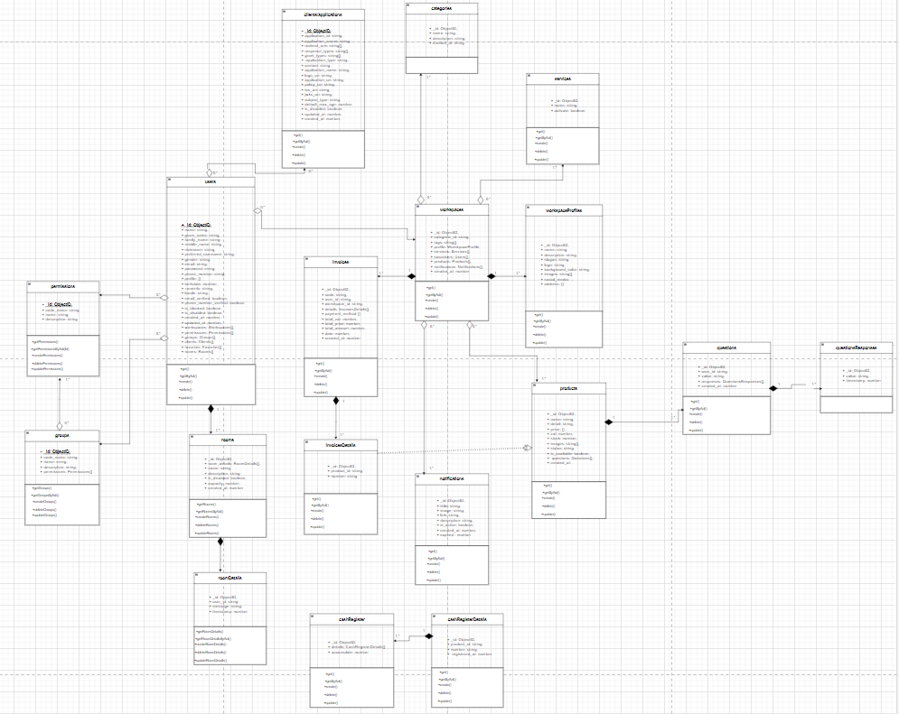

Link para consultar la información: [Diagrama de clases.](https://app.diagrams.net/#G18XvmfxExbTS23tFbL0Wd5Y8xnEyaDC-o)